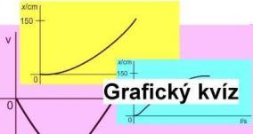
Obrazovka LabQuestu

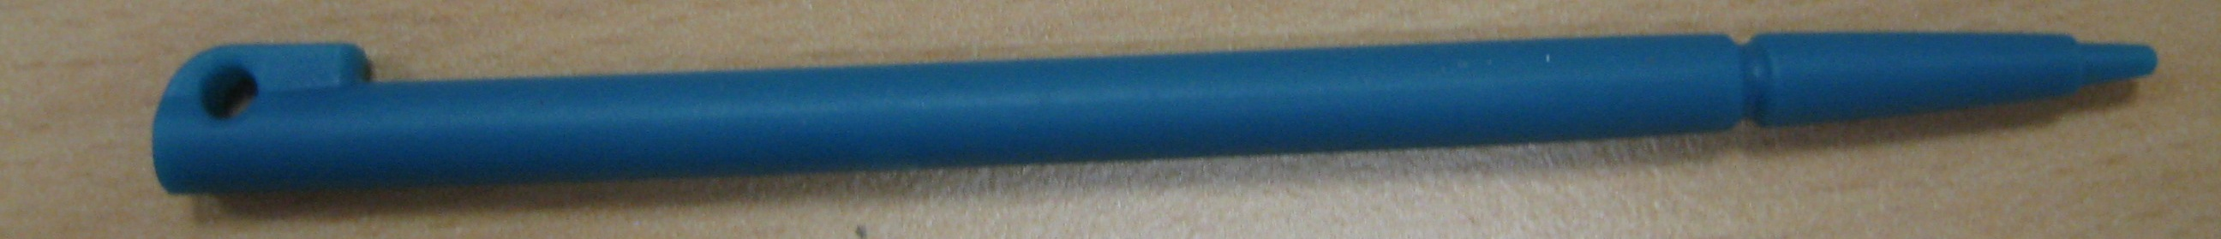 tužka na ovládání obrazovky
Horní lišta přepíná zejména mezi možnostmi zobrazení dat:
a. ukazuje okamžité hodnoty měření, lze nastavit délku času měření a vzorkování
b. zobrazuje hodnoty v grafu
c.zobrazuje hodnoty v tabulce
d. poznámkový blok

Spodní lišta nabízí zejména
f. zahájit či ukončit sběr dat
i. kalkulačku
j. klávesnici

